2 - Émettre, recevoir et transférer des appels

2.3 – Transférer des appels à partir de votre téléphone IP

**Transfert d’appel aveugle ou supervisé avec un Yealink T21/T22/T26**

[](https://www.3cx.fr/wp-content/uploads/sites/20/Yealink-Main-300x2021.png)

Nous montrerons dans cet exemple comment procéder à un transfert aveugle ou supervisé en utilisant un Yealink T21/T22/T26.

**Note :**

* Un transfert aveugle est un transfert vers une autre extension sans pré-établir un appel entre le premier destinataire et le destinataire final. L’appel est transféré à l’aveugle au destinataire final.
* En comparaison, un transfert supervisé est un transfert où avant d’être transféré au destinataire final, l’appel sera mis en attente et un second appel sera établi pour confirmer si le destinataire final souhaite prendre l’appel ou non. Ces deux appels sont ensuite fusionnés.

**Méthode de transfert aveugle**

1. Appuyez sur la touche “**Answer**” pour répondre à un appel entrant.[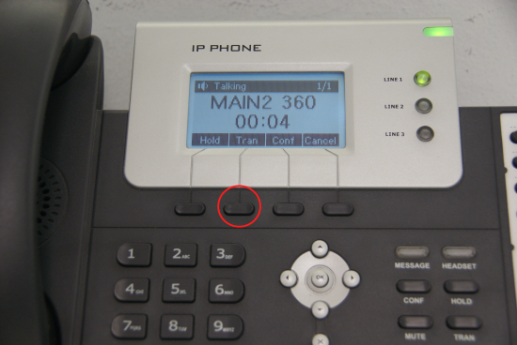](https://www.3cx.fr/wp-content/uploads/2014/07/Yealink2.png)
2. Appuyez sur la touche “**Tran**”, composez le numéro d’extension de la personne à qui vous souhaitez transférer l’appel.
3. Appuyez sur la touche “**Tran**”.

**Méthode de transfert supervisé**

1. Appuyez sur la touche “**Answer**” pour répondre à un appel entrant.[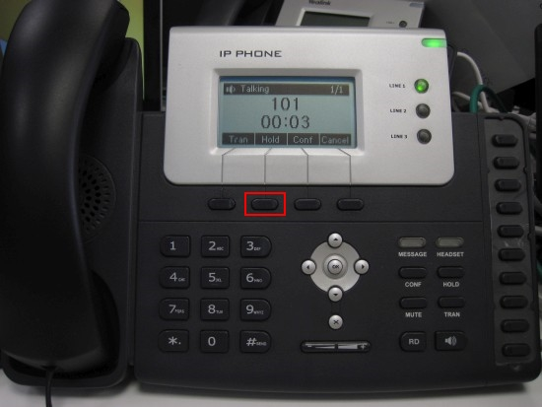](https://www.3cx.fr/wp-content/uploads/2014/07/IMG_1323.jpg)
2. Appuyez sur la touche “**Hold**“.
3. Appuyez sur la touche “**Tran**” pour commencer la procédure de transfert supervisé. Ceci mettra automatiquement le correspondant en attente.
4. Appuyez sur la touche “**New Call**“. Entrez le numéro de l’extension de l’utilisateur à qui vous souhaitez transférer l’appel.
5. Appuyez sur la touche “**Send**“.
6. Le destinataire du transfert répond et accepte de prendre l’appel.
7. Appuyez sur la touche “**Tran**“.

[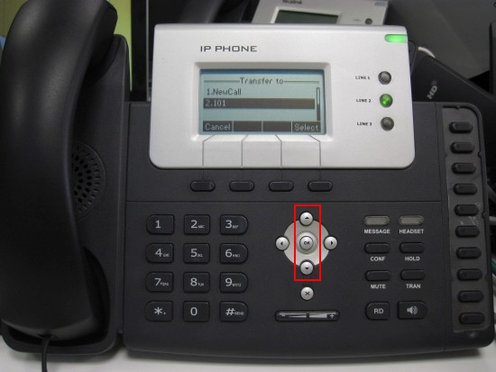](https://www.3cx.fr/wp-content/uploads/2014/07/IMG_1327.jpg)

1. Choisissez le correspondant dont vous voulez transférer l’appel en utilisant les flèches et appuyez sur “**OK**“.

Le correspondant et le destinataire du transfert soit à présent connectés.